2007-2008学年第二学期期中测试
班级 姓名
一、单项选择题（每空头2分，共60分）
1．世界上跨纬度最广、面积最大的大洲是
A．亚洲 B非洲 C北美洲 D南美洲
2．亚洲国家之间经济发展的差异大，下列国家中属于发达国家的是
A．蒙古 B．日本 C．越南 D．哈萨克斯坦
3．日本文化是典型的
A．东方文化 B．西方文化
C．大和民族的传统文化 D．东西方兼容的文化
4．华人和华侨分布最集中的地区是
A．东亚 B．大洋洲 C．东南亚 D．欧洲西部
5．下列关于东南亚的叙述，正确的是
A．东南亚是发达国家集中 B．中南半岛因位于中国以北而得名
C．马六甲海峡是连接太平洋与北冰洋的重要海上通道
D．中南半岛的大城市主要分布在河流沿岸及河口三角洲
6．东南亚成为世界重要的热带作物生产基地，主要自然原因是
A．山多河多B．人口稠密 C．湿热的气候条件D．十字路口的位置
7．世界第二人口大国是
A．美国 B．印度 C．中国 D．印度尼西亚
8．人口自然增长率在各大洲中居首位的是
A．亚洲 B．非洲 C．欧洲 D．北美洲
9．世界上地跨两大洲、面积最大的国家是
A．美国 B．意大利 C．土耳其 D．俄罗斯
10．关于俄罗斯的叙述，正确的是
A．俄罗斯自然资源种类齐全，储量丰富
B．俄罗斯纬度位置较高，自然资源缺乏
C．俄罗斯是世界上唯一资源不能够自给的国家
D．俄罗斯工业发达，但各种交通运输不发达
11．下列工业产品中，俄罗斯的产量居世界前列的是
A．衣服 B．玩具 C．原油 D．食品
12．下列工业部门在日本较为发达的是：
A．石油开采业 B．加工工业 C．铜矿开采业 D．铁矿开采业
13．中南半岛的地形特征是
A．多盆地地形 B．海拔较高，以高原为主
C．地势平坦，起伏不大 D．山河相间，纵列分布
14．俄罗斯分布最广的气候类型是
A．地中海气候 B．温带海洋性气候
C．寒带气候 D．温带大陆性气候
15．泰国是世界上最大的 生产国
A．橡胶 B．甜菜 C．花生 D．蕉麻
16．世界上陆地表面最低点是
A．里海湖面B．死海湖面C．阿萨勒湖面D．艾尔湖湖面
17．根据亚洲的经度范围判断，它主要位于 半球
A．南 B．北 C．东 D．西
18．越南1988年的人均国民生产总值为350美元，请你猜测一下，它的经济应当是以第 产业为主
A．一 B．二 C．三 D．四
19．随着人口不断增长，人们为了填饱肚子，在一块土地上连续耕作，这样做会出现下面哪种结果
A．粮食丰收，人们丰衣足食 B．粮食的收成和以前一样
C．粮食减产，土地得不到休耕，肥力下降 D．土地越来越肥沃
20．亚洲和欧洲的分界线是
A．苏伊士运河 B．白今海峡
C．巴拿马运河 D．乌拉尔山脉—乌拉尔河—大高加索山
21．东南亚居民的主食是
A．玉米 B．大米 C．小麦 D．土豆
22．下列首都中被誉为“花园城市”的是
A．新加坡 B．河内 C．曼谷 D．仰光
23．湄公河在我国境内称为
A．红河 B．怒江 C．澜沧江 D．雅鲁藏布江
24．印度的雨季是6~9月，此时印度盛行什么风
A．西北风 B．西南风 C．东北风 D．东南风
25．被俄罗斯誉为“母亲河”、也是欧洲第一长河的是
A．叶尼塞河 B．勒拿河 C．多瑙河 D．伏尔加河
26．泰姬陵是 国最著名的建筑
A．泰国 B．柬埔寨 C．印度 D．印尼
27．俄罗斯人对 有着特殊爱好
A．桑巴舞 B．交谊舞 C．现代舞 D．芭蕾舞
28．在印度最易发生的自然灾害是
A．火山、地震 B．寒潮 C．海啸 D．旱涝灾害
29．到东南亚旅游，既要领略热带雨林气候又要领略热带季风气候，你要去的国家是
A．泰国 B．新加坡 C．缅甸 D．马来西亚
30．人口众多给亚洲带来的影响是
A．有利于亚洲开发资源和保护环境 B．有利于亚洲人提高生活水平
C．有利于亚洲经济的腾飞 D．对亚洲的资源环境造成沉重的压力

二、看图填空（每空一分）
1、读东南亚气候图回答6分

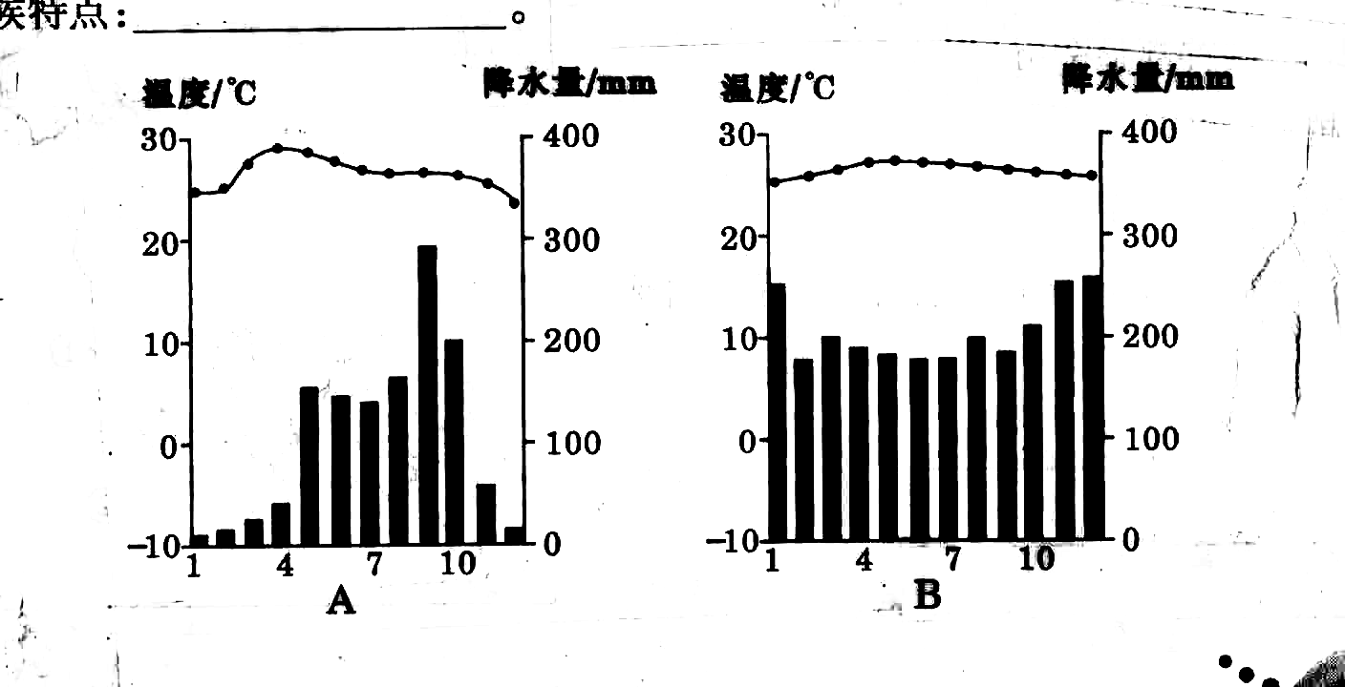

（1）A是 气候，其气候特点是 ，

主要分布在 。

（2）B是 气候，其气候特点是 ，

主要分布在 。

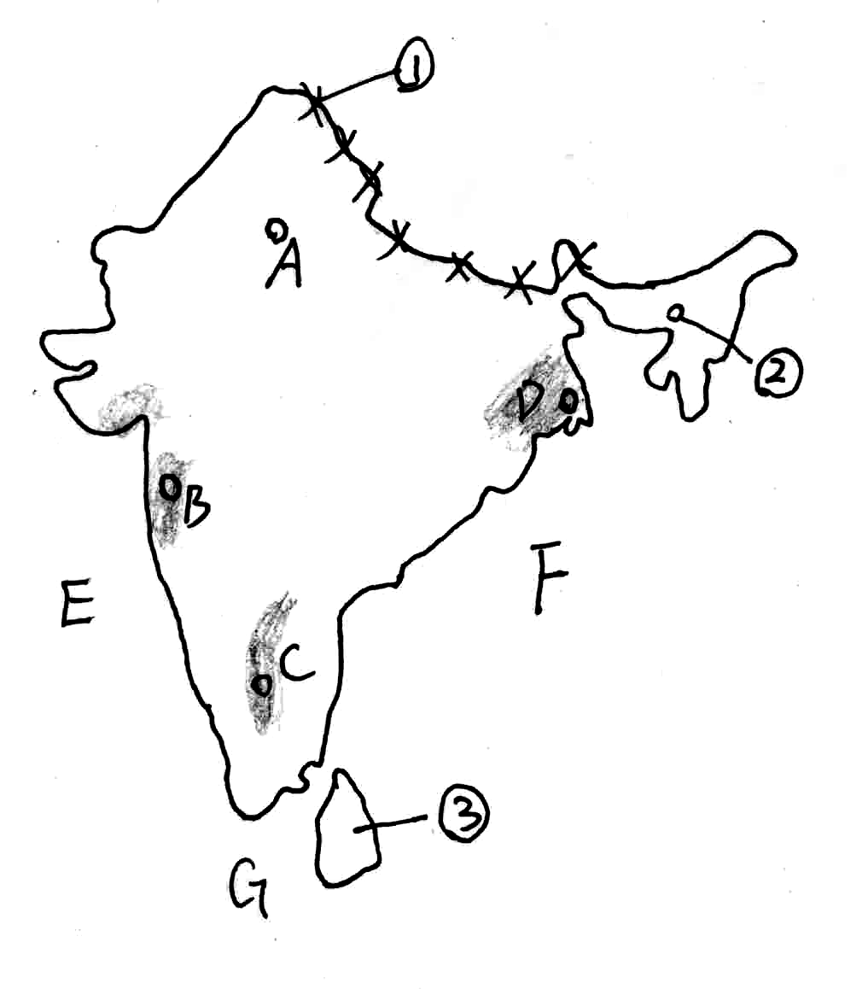
2、读“印度图”，完成下列要求：9分

（1）埴出图中城市名称
A B

C D

(2)其中，印度最大的棉纺织工业中心是 ，印度最大的麻纺织工业中心是 。(只填序号)

（3）海域E F 山脉①

3、看图回答（总共6）
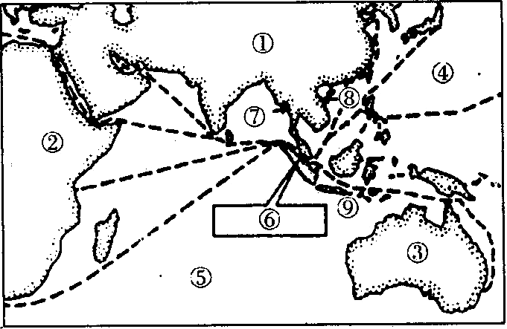
（1）大洲① ③

海洋④ ⑤

海峡⑥

（2）说说海崃⑥的航线

4．看日本工业区图回答13分
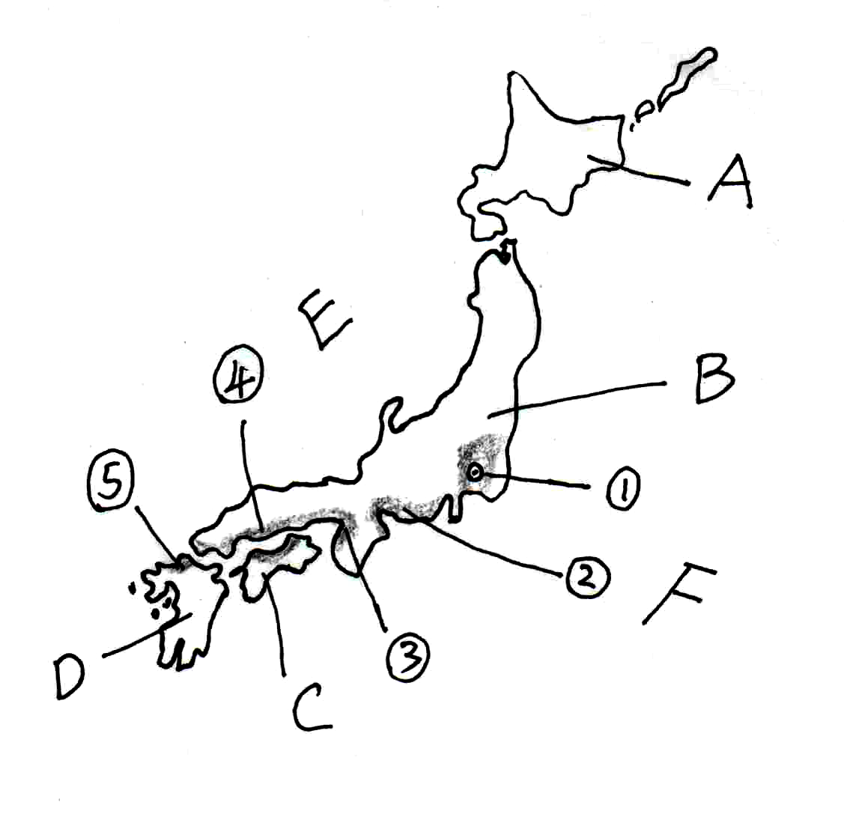
（1）填出岛屿
A B

C D

填出工业区名称：①

② ③

④ ⑤

（2）日本工业区主要分布在

沿岸和 沿岸。

（3）说说日本工业发达的有利条件（2分）

5．看亚洲三大人娄文明发祥地图回答 6分
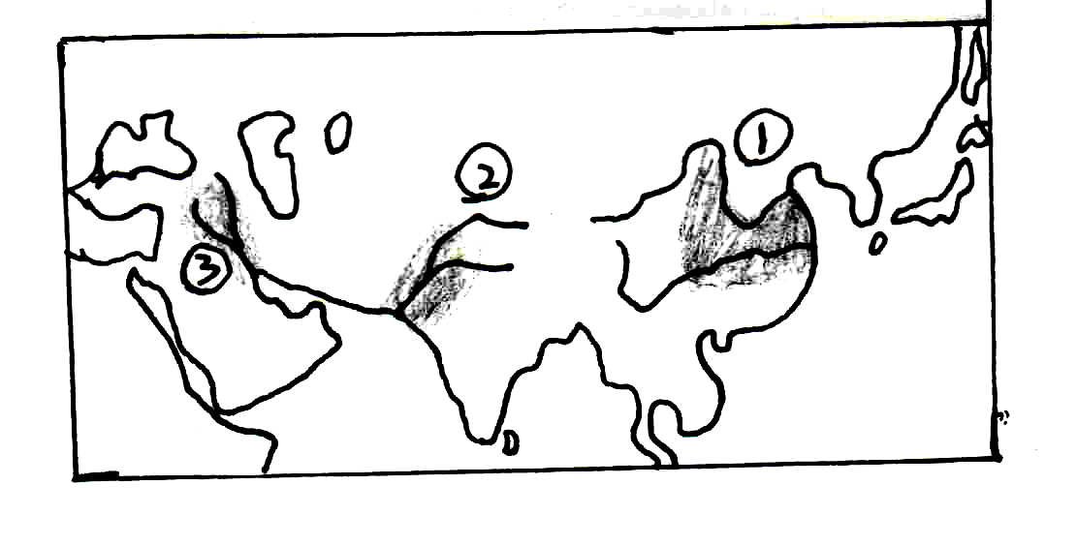

（1）①是 人类文明发祥地，今天主要位于 国

②是 人类文明发祥地，今天主要位于 国家

③是 人类文明发祥地，今天主要位于 国家
参考答案
一、选择题
1-5 6-10 11-15
ABDCD CBBDA CBDDA
16-20 21-25 26-30
BCACD BACBD CDDDD
二．1（1）热带季风， 全年高温，降水分布不均匀， 中南半岛
（2）热带雨林， 全年高温多雨， 马来群岛

2（1）A新德里 B孟买 C班加罗尔 D加尔各答
（2）E、D
（3）阿拉伯海 ， 孟加拉湾， 喜马拉雅山

3．（1）亚洲 大洋洲 太平洋 印度洋 马六甲海峡
（2）沟通了非洲、欧洲向东航行友东亚、东南亚的最短航线，是连接太平洋与印度洋的重要海上通道。

4（1）A北海道岛 B本州岛 C 四国岛 D北九州岛
①京滨工业区 ② 名古屋工业区 ③孤神工来区 ④ 濑户内工业区
⑤北九州工业区
（2）太平洋 濑户内海
（3）岛国海岸线曲折，多优良洪湾，海运方便，有充足的劳动力和较高的科技水平。

5．①黄河长江中下游地区，中国
② 鳊河流域，印度。
③美索不达米亚平原，伊拉克

